Bal verstrikt in de vlag.

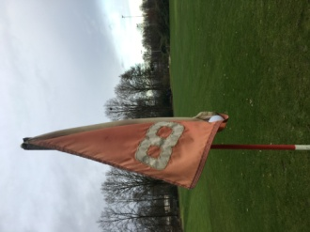

Het zal je niet vaak overkomen, maar laatst gebeurde het wel op onze baan. Met een slag naar de green raakte de bal de vlag en bleef vervolgens in de vlag hangen. Wat nu ?
Voorwaar geen alledaagse situatie. In overleg met de medespelers werd met een stok tegen de vlaggenstok geslagen en ja hoor, de bal viel naar beneden en in de hole. Dus was er uitgeholed. Was dit nu de juiste oplossing ?
Na de ronde werd de bijzondere situatie in het clubhuis besproken. Met je stok tegen de vlaggenstok slaan werd toch niet als een juist vervolg beoordeeld. Met je hand de vlaggenstok bewegen tot de bal naar beneden valt (hopelijk in de hole) werd als de oplossing gezien. Maar is dit dan wel de juiste oplossing?
Nee, jammer, maar beide oplossingen zijn niet goed. De vlaggenstok is namelijk een los obstakel; je moet dus handelen volgens regel 24-1. Je plaatst de bal zo dicht mogelijk bij de plek waar de bal in het obstakel lag; in dit geval dus op de rand van de hole (je mag hem namelijk niet in de hole plaatsen) en holed vervolgens uit. Het kost je dus wel een extra slag.

